# Jak se Blueberry Mousse vaří

(Pro 6 Lidí)

## Složky

|  |  |
| --- | --- |
| Borůvky[1] | 150 g |
| avokado[2] | 0.5 |
| mléko nebo voda | některé |

## Kroky

1. **Pyré** borůvky a polovelké avokádo *se smícháním*.
2. Do míchačky řádně nalijte mléko nebo vodu. A tady je další věta.
3. Vylijte pyr do oblíbených jídel. A zde je vložena další věta.
4. V chladničce je na 4 hodiny zchlaďte.

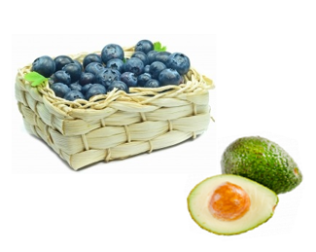

Prosím, podívejte se více myši [na webu](https://www.google.co.jp/search?q=%E3%83%A0%E3%83%BC%E3%82%B9&hl=ja&source=lnms&tbm=isch&sa=X&ei=YfBEVaS6OMHCmQWYxIHYAw&ved=0CAgQ_AUoAQ&biw=1366&bih=645) !

Užijte si dezert!

1. Lze použít zmrazené bobule.
2. Velmi se doporučuje bezpesticidní avokádo pana Smithe.